Señor (a):
JUAN ANTONIO FLOREZ VILLA
Cordial saludo,
Realizando el proceso de revisión en la plataforma SECOP II, me permito informar que su cuenta fue rechazada de acuerdo con lo siguiente:

- El Valor neto y Valor total relacionados en el SECOP II no coinciden con los valores en la planilla SI contratista
- Número de radicación no coincide con el numero ID de proceso de la planilla de SI contratista

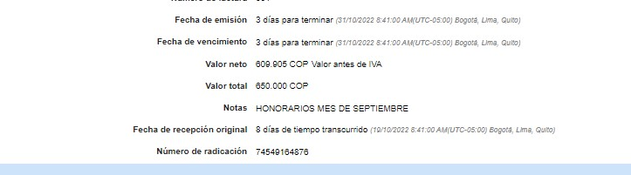
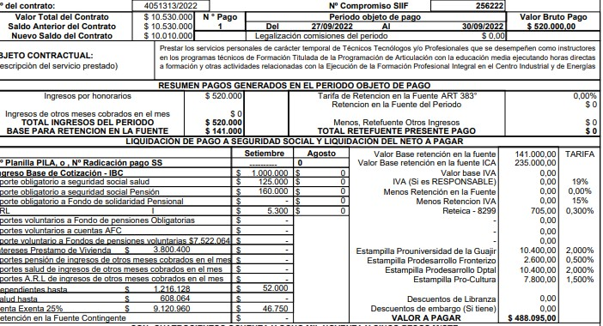
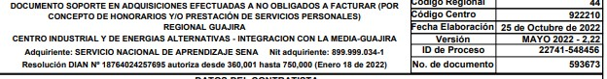

Atentamente,
MARIETH ORCASITAS PEÑALOZA
Coordinadora Misional CIEA

